Всероссийский конкурс проектно-исследовательских работ учащихся

« Грани наук »

**Изучение влияния никотина на жизнедеятельность**

**одноклеточных организмов**

|  |  |
| --- | --- |
|  | Выполнила:  Ёлгина Елизавета Павловна, обучающаяся 6 класса Лицея №1 г.Киселевск Кемеровской области  Руководитель: Зайдель Лидия Александровна,  учитель химии Лицея №1  г.Киселевск Кемеровской области, |

**Киселевск 2023**

**Содержание**

|  |  |
| --- | --- |
| Введение  Основная часть  Заключение  Список литературы | 3  5  12  13 |

**Введение**

Современный российский мультсериал «Барбоскины» режиссера Екатерины Салабай, который увлекает за собой каждый день огромное количество детей по всей стране, очень понравился мне.

В очередной 79 серии «Туфли» Лиза придумывает, что потеряла  туфельки, чтобы Роза дала ей поносить свои. Все в поисках пропажи. Решили, что Гена пустил туфельки на эксперимент, уменьшив их, рассматривал под микроскопом. Оказывается, он изучал Инфузорию- туфельку - простейший одноклеточный организм.

Инфузо́рия-ту́фелька ([лат.](https://ru.wikipedia.org/wiki/%D0%9B%D0%B0%D1%82%D0%B8%D0%BD%D1%81%D0%BA%D0%B8%D0%B9_%D1%8F%D0%B7%D1%8B%D0%BA) *Paramécium caudátum*) — вид [инфузорий](https://ru.wikipedia.org/wiki/%D0%98%D0%BD%D1%84%D1%83%D0%B7%D0%BE%D1%80%D0%B8%D1%8F), одноклеточных организмов.

Таблица 1 – Систематическая классификация

|  |  |  |
| --- | --- | --- |
| **Тип** | **Простейшие или Одноклеточные** | **Protozoa** |
| Класс | Инфузории | Infusoria |
| Род | Инфузория | Paramecum candatum |
| Вид | Инфузория-туфелька | Paramecum candatum |

В толковом словаре Ожегова С.И. -инфузория - микроскопическое одноклеточное [животное](http://www.xn--80aacc4bir7b.xn--p1ai/%D1%81%D0%BB%D0%BE%D0%B2%D0%B0%D1%80%D0%B8/%D1%82%D0%BE%D0%BB%D0%BA%D0%BE%D0%B2%D1%8B%D0%B9-%D1%81%D0%BB%D0%BE%D0%B2%D0%B0%D1%80%D1%8C-%D0%BE%D0%B6%D0%B5%D0%B3%D0%BE%D0%B2%D0%B0/%D0%B6%D0%B8%D0%B2%D0%BE%D1%82%D0%BD%D0%BE%D0%B5) с [более](http://www.xn--80aacc4bir7b.xn--p1ai/%D1%81%D0%BB%D0%BE%D0%B2%D0%B0%D1%80%D0%B8/%D1%82%D0%BE%D0%BB%D0%BA%D0%BE%D0%B2%D1%8B%D0%B9-%D1%81%D0%BB%D0%BE%D0%B2%D0%B0%D1%80%D1%8C-%D0%BE%D0%B6%D0%B5%D0%B3%D0%BE%D0%B2%D0%B0/%D0%B1%D0%BE%D0%BB%D0%B5%D0%B5) сложным строением клетки, [чем](http://www.xn--80aacc4bir7b.xn--p1ai/%D1%81%D0%BB%D0%BE%D0%B2%D0%B0%D1%80%D0%B8/%D1%82%D0%BE%D0%BB%D0%BA%D0%BE%D0%B2%D1%8B%D0%B9-%D1%81%D0%BB%D0%BE%D0%B2%D0%B0%D1%80%D1%8C-%D0%BE%D0%B6%D0%B5%D0%B3%D0%BE%D0%B2%D0%B0/%D1%87%D0%B5%D0%BC) у других простейших. Меня заинтересовал тот момент, а смогу ли я вырастить одноклеточные организмы и проследить никотиновую зависимость на жизнедеятельности одноклеточных? Почему никотиновую зависимость? Да потому что в нашем возрасте уже есть начинающие курильщики.

Привыкание к никотину у подростков происходит намного быстрее, чем у взрослых. Для привыкания к сигаретам ребенку достаточно всего двух дней, а при выкуривании семи сигарет в месяц у него уже развивается никотиновая зависимость. Ядовитые свойства никотина доказываются просто: пиявка, поставленная курильщику, вскоре отваливается в судорогах и погибает от высосанной крови, содержащей никотин.

Хотя подобное мы слышали неоднократно - стоит задуматься… Чем не актуальна тема?

**Актуальность темы:** Проблема «вредных привычек» является наиболее актуальной в наше время, и борьба с ними – это задача не только государства в целом, но и каждого отдельного гражданина.

**Цель работы**: Экспериментально доказать влияние никотина на одноклеточные организмы.

**Задачи:**

1.Вырастить одноклеточные организмы неподвижные и ведущие активный образ жизни.

2.Проследить зависимость подвижности одноклеточных организмов от концентрации никотина.

**Гипотеза**: если исследования подтвердят отрицательное влияние никотина на одноклеточные организмы, то такое же влияние оказывает на многоклеточные, на человека.

**Предмет исследования**: Влияние никотина на одноклеточные организмы.

**Объект исследования**: Культура живых организмов, выращенных на сенном и гороховом настое.

**Методы**: Метод световой микроскопии, экспериментальный, наблюдение.

**Экспериментальная часть работы**

**Экспериментальный этап №1.   
Получение культуры сенной палочки**

**Цель:** Вырастить культуру сенной палочки

**Оборудование:** Стакан, вода, сухая трава

**Ход работы**

Сенная палочка **-** спороносная бактерия семейства Bacillaceae. Широко распространена в природе (в почве, на растительном сырье, в воздушной пыли, на поверхности пищевых продуктов и т. п.). Большая советская энциклопедия, БСЭ. 2012

Для получения культуры сенной палочки взяла 150 г сена (сухой травы) и поместила ее в литровую банку с водой. Добавила 1чайную ложку мела, чтобы раствор не был кислым. Этот раствор кипятила 10 минут и слила его в чистую посуду. Поставила в теплое место возле батареи. При высокой температуре большинство бактерий погибает. Споры же сенной палочки остаются в отваре и при благоприятных условиях прорастают в клетки, которые начинают быстро делиться. Через 2-3-е суток на поверхности раствора появляется пленка из клеток сенной палочки.

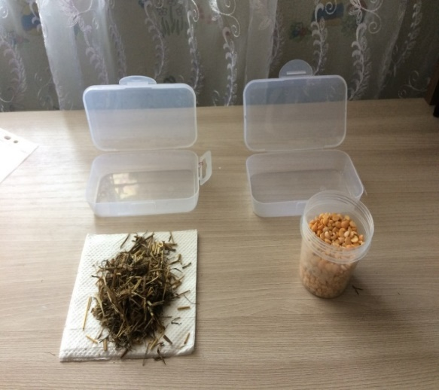

Рисунок 1 – Приготовление рабочей среды

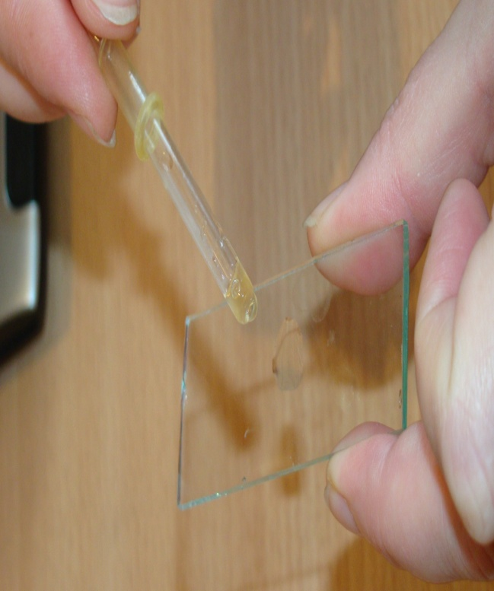  
Рисунок 2 – Приготовление препарата

На предметное стекло поместила каплю настоя и рассмотрела организмы, живущие в растворе.

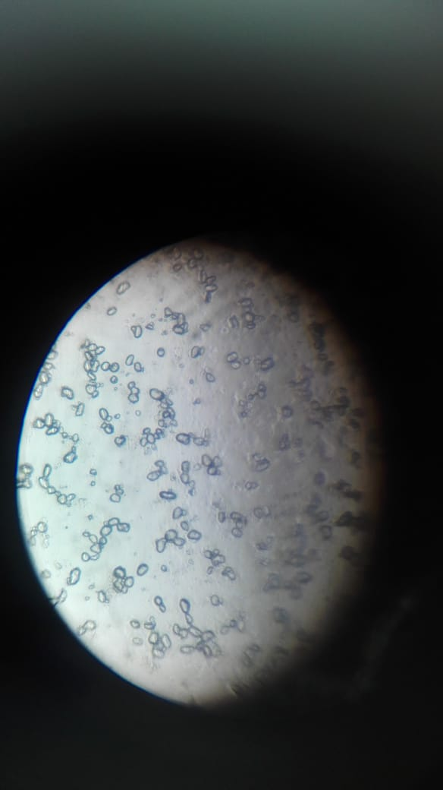  
Рисунок 3 – Жизнь организмов в растворе

**Вывод:** Сенная палочка имеет удлиненную форму**.** Споры выращенных бактерий имеют круглую, овальную форму. Данные организмы были неподвижны. Мир одноклеточных организмов разнообразен и активен.

**Экспериментальный этап №2.   
Получение культуры одноклеточных, способных к движению.**

**Цель:** Вырастить одноклеточные, способных к движению.

**Оборудование:** Стакан, вода, горох**.**

**Ход работы**

В банку (0,5 л) насыпала семена гороха (так чтобы они лежали в два слоя) и залила их хорошо прокипевшей и охлажденной водой, которую налила с таким расчетом, чтобы она покрывала горошины и после их набухания. Сосуд с культурой закрыла пробкой. Через 4-5 суток на поверхности воды появится пленка, а вся жидкость помутнела и запенилась. На предметное стекло нанесла каплю пленки и под микроскопом рассмотрела препарат.Увидела огромное разнообразие хаотично двигающихся особей. Они неслись в разных направлениях, сталкивались друг с другом .Форма тела разная: у одних похожа на туфельку, у других вытянутая и заостренная с обоих концов. Мы просмотрели книгу В.А. Догель Зоология беспозвоночных и по рисункам определили, что под микроскопом рассматривала инфузорию-туфельку и хламидомонаду. Это представители Царства Эукариоты. Траектория движения была волнообразная. Она зависит от строения жгутиков.

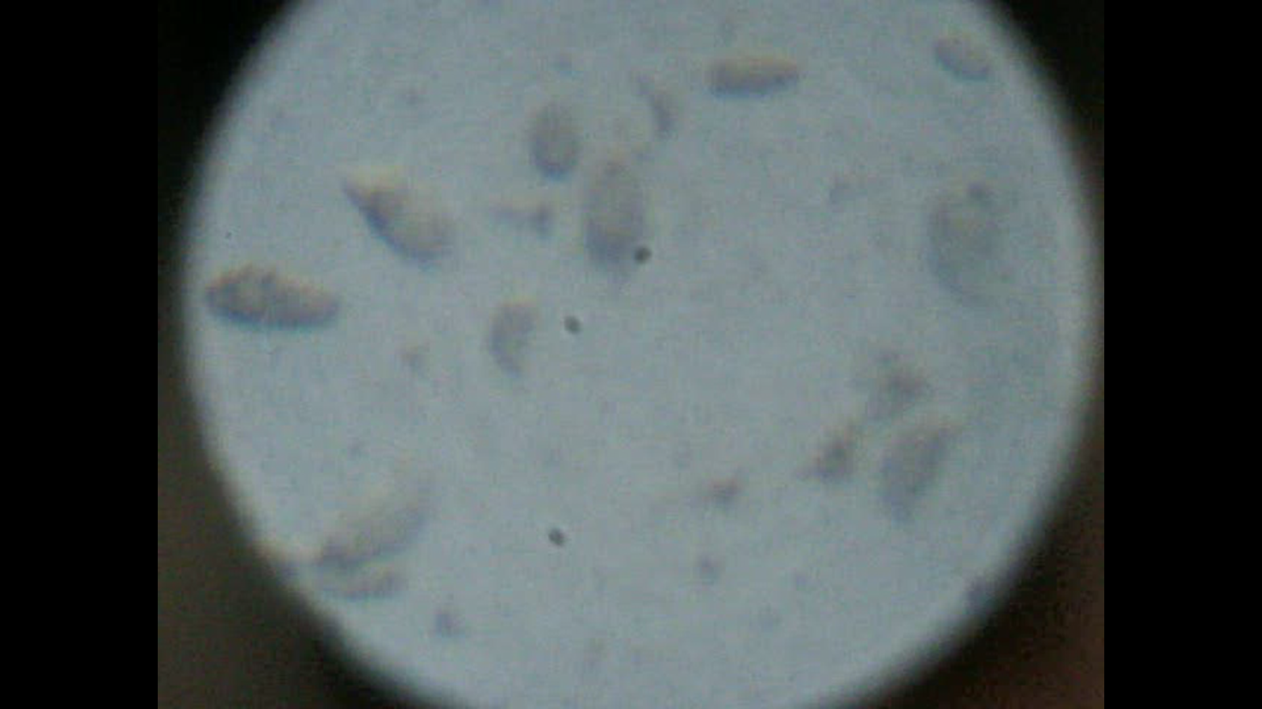  
Рисунок 4 – Беспокойная жизнь одноклеточных, среди которых инфузории

**Вывод:** Под микроскопом рассмотрела организмы, которые имели разнообразную форму и вели активный образ жизни.

**Экспериментальный этап №3.   
Влияние никотина на одноклеточные организмы**

**Цель:** Исследовать влияние вытяжки никотина разной концентрации на жизнедеятельность одноклеточных организмов

**Оборудование:** вытяжка никотина разной концентрации

**Ход работы**

Для данного эксперимента приготовила вытяжку никотина. Взяла табак из 2 сигарет «Прима», высыпала в стакан, к нему добавила 50 мл воды и настояла 20 минут. Так приготовила вытяжку. Процедила. Приготовила растворы вытяжки никотина разной концентрации. Для этого в стаканчик №1с помощью пипетки накапала 9 капель воды, а в следующие на 10 капель больше. Затем в каждый стаканчик добавила по 1 капли вытяжки никотина. Так я приготовила рабочие растворы с разной концентрацией.

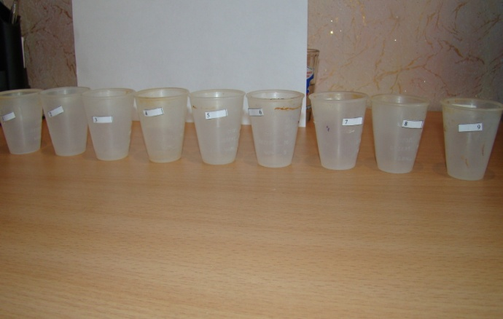  
Рисунок 5 – Приготовление вытяжки никотина разной концентрации

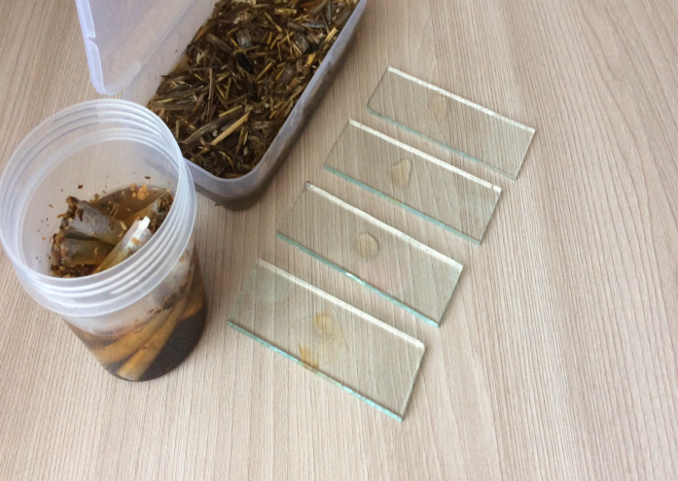

Рисунок 6 – Исследование влияния никотина

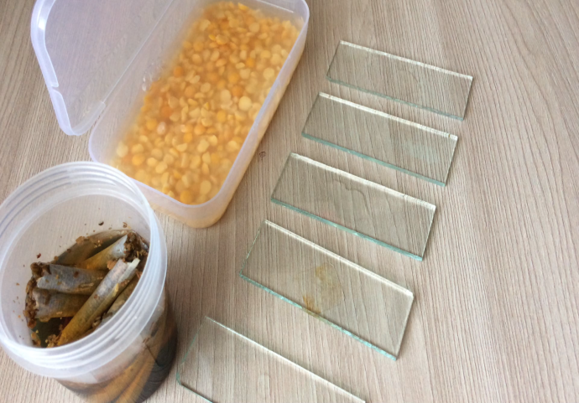

Рисунок 7 – исследование влияния никотина на жизнедеятельность одноклеточных организмов

При определении концентрации раствора количество капель никотина разделила на общее количество капель и умножила на 100%. Данные занесла в таблицу.

Таблица 2 - Концентрация раствора вытяжки никотина

|  |  |  |  |  |  |  |  |  |
| --- | --- | --- | --- | --- | --- | --- | --- | --- |
| Вытяжка  никотина (капли) | 1 | 1 | 1 | 1 | 1 | 1 | 1 | 1 |
| Н2О(капли) | 9 | 19 | 29 | 39 | 49 | 59 | 69 | 79 |
| Всего капель | 10 | 20 | 30 | 40 | 50 | 60 | 70 | 80 |
| Концентрация | 10% | 5% | 3% | 2,5% | 2% | 1,6% | 1,4% | 1,25% |

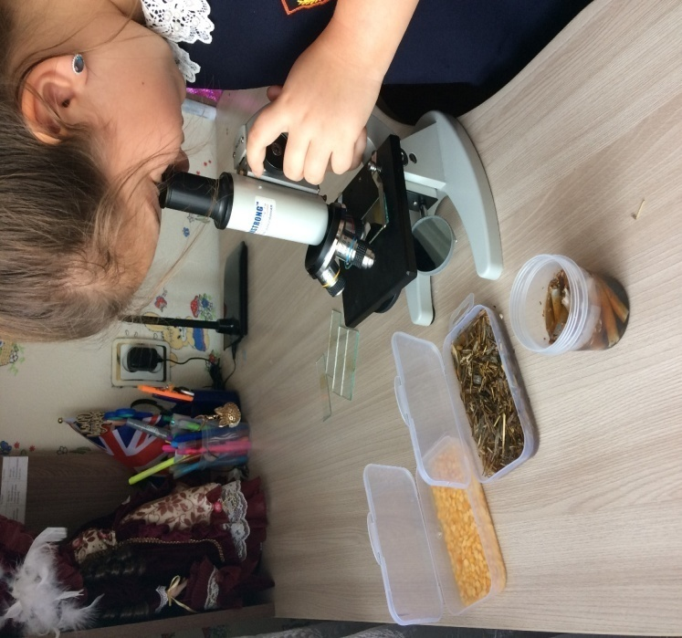

Рисунок 8 – Задачи исследовательской работы решаются через увеличительное стекло

На предметное стекло помещала каплю с одноклеточными, а на некотором расстоянии каплю концентрированного раствора. Затем с помощью иголки их соединяла и рассматривала под микроскопом. При концентрации 1,4 % наблюдала беспокойное поведение, они сталкивались друг с другом, а затем начали кружиться. При незначительном изменении концентрации 1,6% движений уже не наблюдала. Далее капала каждый раз к новому микропрепарату капли никотина в различных концентрациях до тех пор, пока организмы не переставали реагировать на прилитое химическое вещество. Данные занесла в таблицу.

Таблица 3 - Влияние раствора вытяжки никотина разной концентрации на одноклеточные организмы

|  |  |  |  |  |  |  |  |  |
| --- | --- | --- | --- | --- | --- | --- | --- | --- |
| Концентрация | 1,25 % | 1,4 % | 1,6 % | 2 % | 2,5 % | 3 % | 5 % | 10 % |
| Одноклеточные | Активны | Двигаются вокруг своей оси | Движений нет | Движений нет | Погибли | Погибли | Погибли | Погибли  сразу |

**Вывод:** При концентрациях от 1,6% до 10% никотин действует паралитически на одноклеточные организмы. Появление незначительных движений наблюдали при концентрации 1,4%. Чем меньше концентрация никотина, тем выше активность. Заметила, что активнее организмы в периферической части при нанесении капли никотина наносила в центр материнской капли.

**Заключение**

Работа носит исследовательский характер, в ходе которой через решение задач достигла цели.

Вырастила одноклеточные организмы неподвижные и ведущие активный образ жизни. Экспериментально доказала влияние никотина на одноклеточные организмы. Поведение и активность организмов резко ухудшались при изменении концентрации исследуемого раствора.

При концентрации 1,6% организмы находились в жидкой среде без движений. Они погибли.

Из проведенных опытов следует, что табачный дым губительно влияет на все живое. Следует задуматься как много вреда здоровью людей приносит курение. Как много человеческих жизней забирает курение.

Свою работу хотелось бы окончить словами Ф. Г. Углова, академика, АМН СССР: «Мне нестерпимо жаль жизней, истлевших на кончике сигареты».

Изучив литературу о влиянии курения на живой организм, анализируя результаты своего исследования, мы пришли к выводу, что данная проблема является актуальной для современного общества.

**Список литературы**

1. Догель В. А.. Зоология беспозвоночных. 7-е изд., перераб. и доп. — М.: Высшая школа, 1981. — 606 с.

2. Ожегов С.И., Шведова Н.Ю. Толковый словарь русского языка: 80 000 слов и фразеологических выражений - 4-е изд., доп. — М.: ООО «А ТЕМП», 2006. — 944 с.

3. Биология. 6 класс. Учебник. Пономарёва. 2013 год. ФГОС. PDF для учащихся общеобразовательных учреждений / И.Н. Пономарёва, О.А. Корнилова, B.C. Кучменко; под редакцией профессора И.Н. Пономарёвой. — Москва : Вентана-Граф, 2013 год — 192 страницы

4.  Прелое сено [Электронный ресурс]- форма доступа - <http://www.tech.clan.su/publ/1/seno_bacillus_subtilis/41-1-0-379>

5. Википедия [Электронный ресурс]- форма доступа - <http://www.wikipedia.ru>

Приложение 1

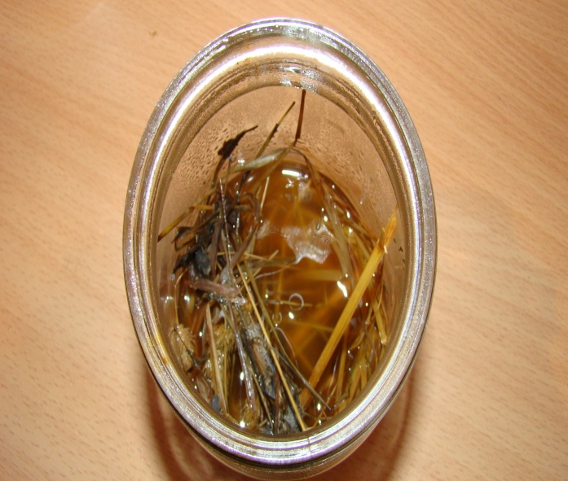

Рисунок - Получение культуры сенной палочки

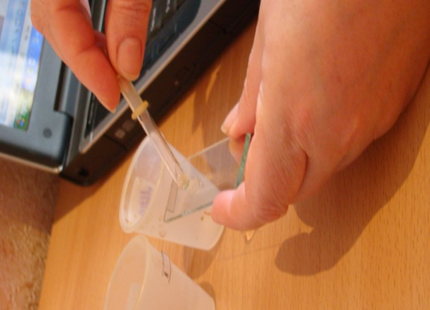

Рисунок – Микропрепарат готов к изучению

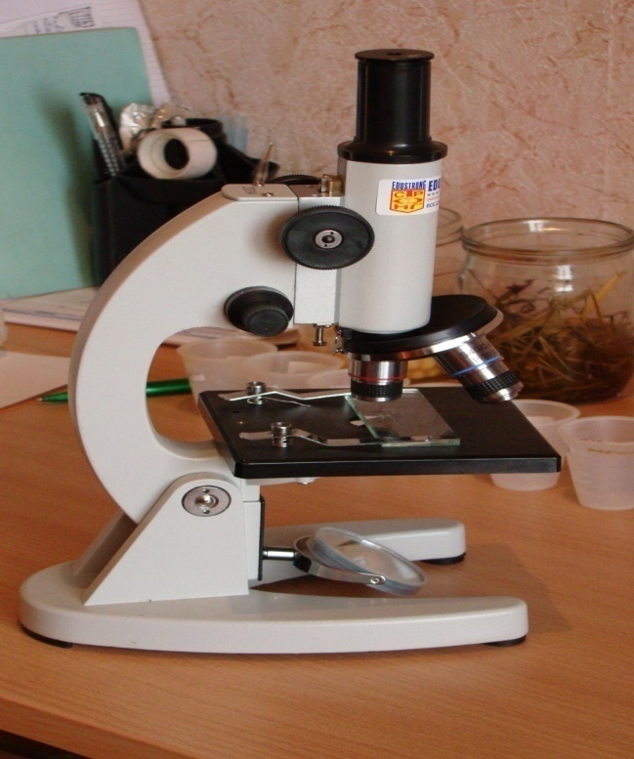

Рисунок – Исследование пленки из клеток сенной палочки

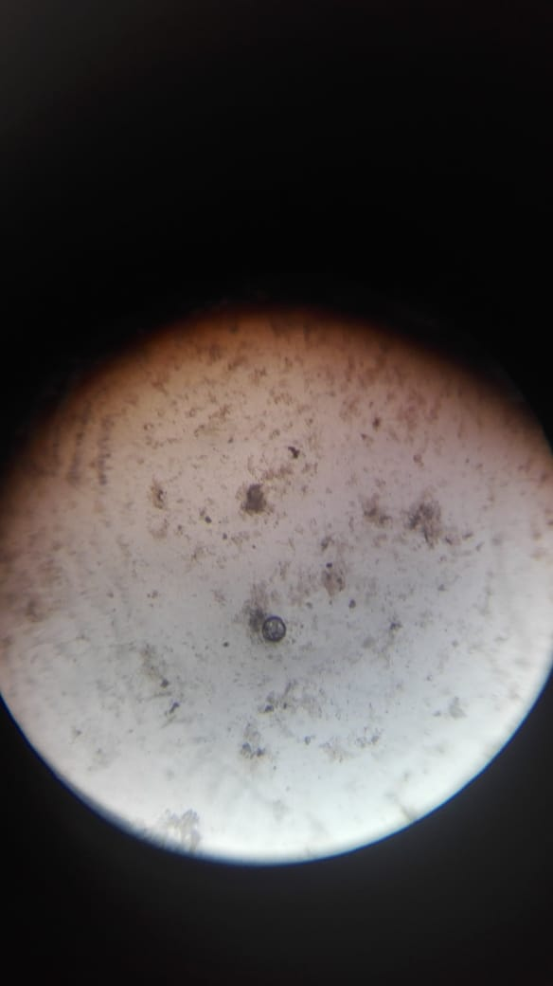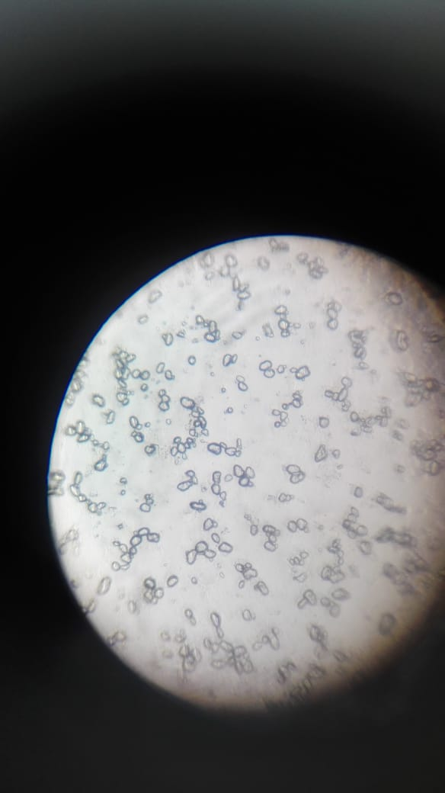

Рисунок – Неподвижные организмы разной формы

Приложение 2

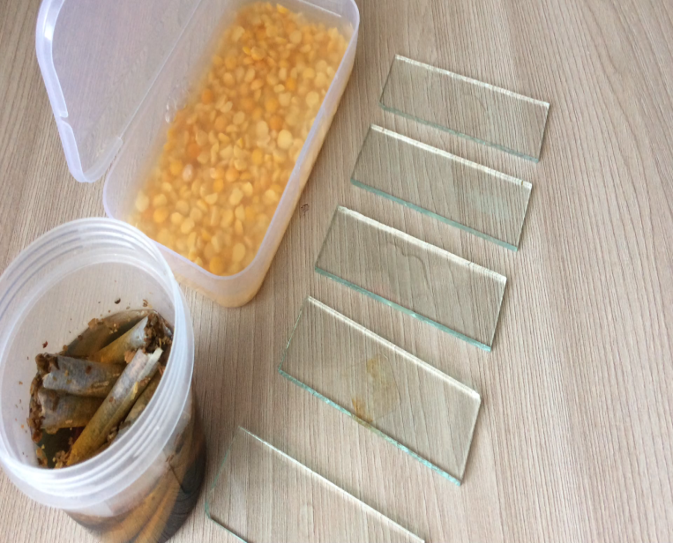

Рисунок – Исследование горохового настоя



Рисунок – Беспокойная жизнь одноклеточных, среди которых инфузории